Adı Soyadı:
Sınıfı: 8/ A Grubu
No: Aldığı Not:
2009–2010 EĞİTİM-ÖĞRETİM YILI 8.SINIF FEN VE TEKNOLOJİ DERSİ 1.DÖNEM 2.YAZILI SORULARI

Aşağıdaki doğru-yanlış sorularında parantez içine sizce doğru olanlara D,yanlış olanlara Y harfini işaretleyiniz

A
7P

1-(D)(Y)-Mitoz bölünme hayvan ve bitki hücrelerinde aynı şekilde gerçekleşir.
2-(D)(Y)-Açıkhava basıncı yükseklik arttıkça artar.
3-(D)(Y)- Farklı yoğunluklu sıvılarda yüzen bir cisme eşit büyüklükte kaldırma kuvveti etki eder
4-(D)(Y)-Bir cismin yoğunluğu, içine bırakıldığı sıvının yoğunluğundan küçükse cisim batar.
5-(D)(Y)-Bir cismin havadaki ağırlığı sudaki ağırlığından daha küçüktür.
6-(D)(Y)Sıvı içinde askıda kalan cisimlere dengelenmiş kuvvetler etki eder
7-(D)(Y)Aynı miktar sıvı farklı hacimde bir kaba konulursa sıvının basıncı değişir
Aşağıda verilen kelimelerle, bu kelimelerin karşılığı olan cümleleri doğru eşleştiriniz.
B
24Puan

(Lamarck–Mutasyon–Büyük-Nüleotid–Adaptasyon-Evrim-Yerdeğiştirdiği-Ağırlık-Yoğunluk-Hacim-Kütle-Küçük-)
1-DNA, ………………….. adı verilen birimlerden oluşur.
2-Canlıların DNA yapılarındaki değişim ………………………… Olarak adlandırılır.
3-…………………………. Kullanılan organların zaman içinde geliştiğini, kullanılmayan organların köreldiğini savunur.
4-Canlılarda uzun sürede meydana gelen değişim ve gelişim olayları ………..…………………… olarak adlandırılır.

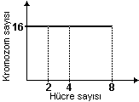
5-………………………... İle ortaya çıkan tür içi değişiklikler evrime katkı sağlar.
B)
Çok hücreli bir canlıya aittir

Melih
Bölünme üç kez yapılmıştır
Meltem

ltem
Mitoz bölünme gerçekleşmiştir
Mehmet
A)
C)
D)
Kromozom sayısı değişmemiştir
Melisa
Cevabının doğruluğu kesin olmayan öğrenci hangisidir?
Sevgili öğrencilerim, yanda verdiğim grafik, hücre bölünmeleriyle ilgilidir. Grafiği inceleyin ve yorumlarınızı söyleyin.
6-Yüzen cisme etkiyen kaldırma kuvveti cismin…………...sıvının …..………….veya cismin………………….………….eşittir.
7- Basıncın birimi …………...ve……..……./……………eşittir
8- Cisim yoğunluğu kendi yoğunluğundan …… sıvılarda yüzer

Aşağıdaki tablolarda boş bırakılan kutuları uygun şekilde doldurunuz. Her kutucuğun puan değeri eşittir.

C
29Puan

1-Aşağıdaki tabloda ebeveynlerin kan grupları verilmiştir. çocuklarının genotiplerini boş bırakılan yerlere yazınız.(10 P)
Ebeveynlerin Kan Grubu Genotipleri | I.Olasılık | II. Olasılık | III. Olasılık | IV. Olasılık
AA x BB
AB x BO
AO x AA
OO x BB
AB x AB

2-Bir ayağının taban alanı 0,5metrekare olan 1 ton ağırlığındaki filin yere yaptığı basıncın kaç pascal olduğunu bulunuz. (6 Puan)

3-1500 Nükleotid içeren bir DNA molekülünde 200 Timin Bazı bulunuyorsa:

a)Adenin, Guanin ve Sitozin Bazlarının sayısını bulunuz?(3P)

b)Toplam şeker sayısını ve fosfat bağ sayısını bulunuz?(2p)

4-K, L, M ve N cisimlerinin hacim değerlerine göre tabloda verilen sıvılardaki yüzme, askıda kalma ve batma durumlarını cisimlerin yoğunluklarını hesaplayarak işaretleyiniz. (8 Puan)
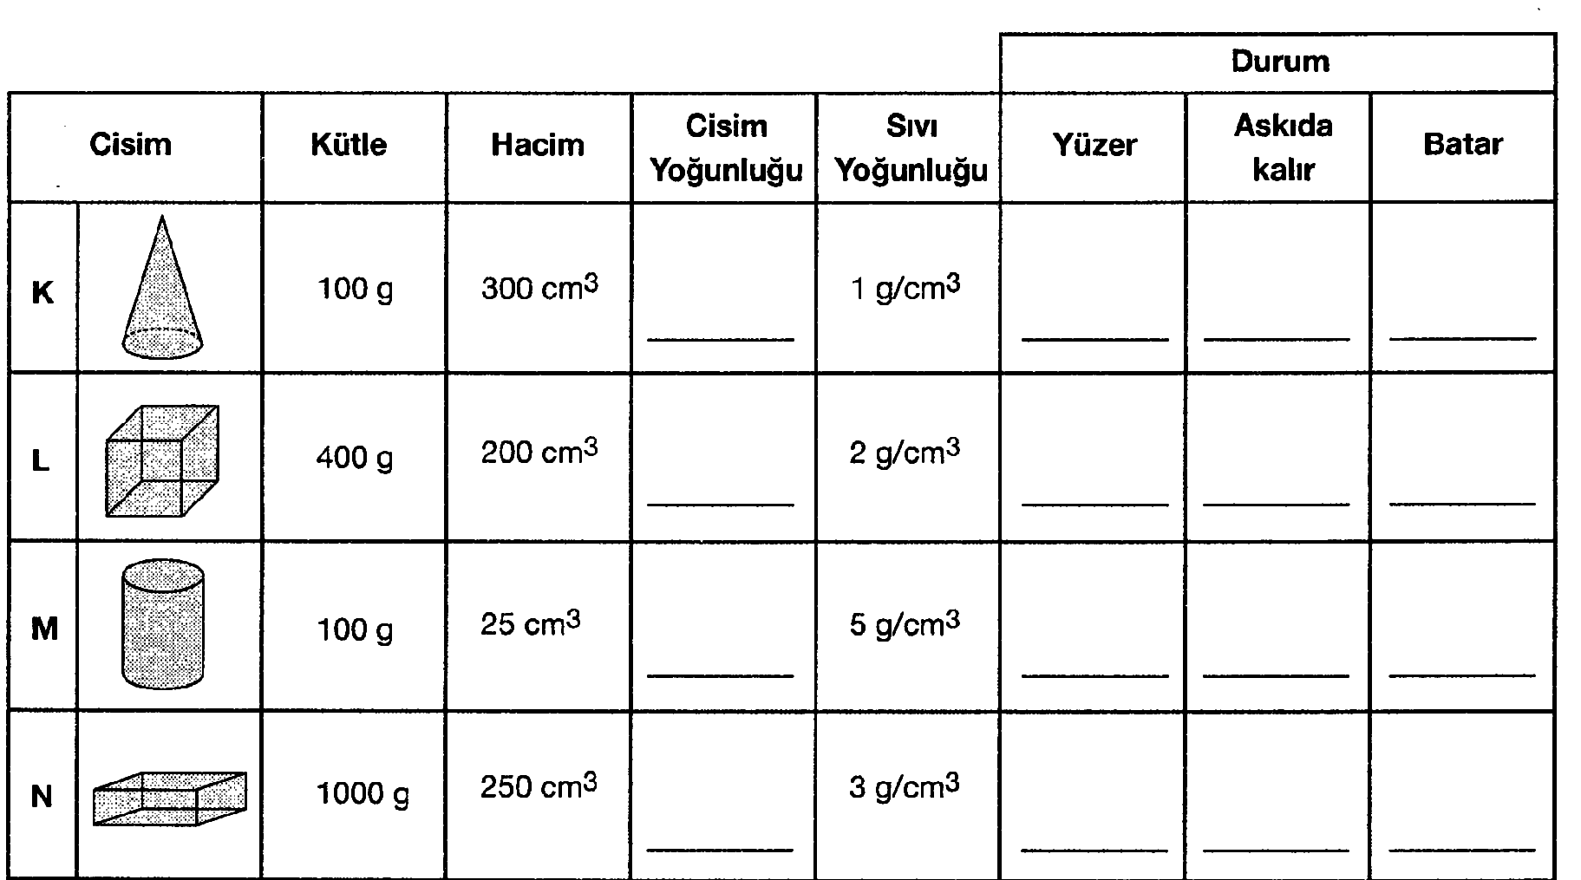

Aşağıdaki çoktan seçmeli soruları üzerinde işaretleyerek yanıtlayınız. Her soru 4 puandır.

D
40Puan

1-)

2)

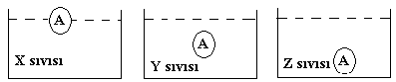

A cismi X sıvısında yüzmekte, Y sıvısında askıda, Z sıvısında ise batmaktadır. Buna göre X,Y ve Z sıvılarının yoğunlukları ile ilgili hangisi doğrudur?
a. X<Y<Z b. X>Y>Z c. Y>X>Z d: X>Z>Y

3-) Bir öğretmen, kütleleri eşit ve yoğunlukları farklı, suda erimeyen K, L ve M cisimle-
rini şekildeki kaba bırakıyor. Cisimlerin sudaki son konumlarına bakan öğrenciler aşağıdaki yorumları yapıyorlar
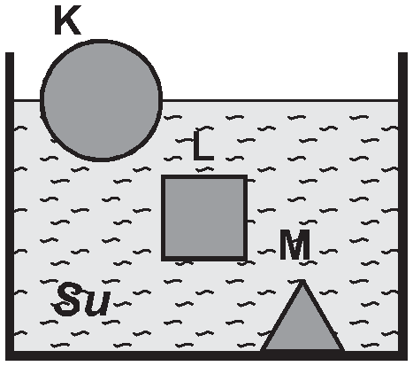
Ege : K ve L’ye etki eden kaldırma kuvvetleri eşittir.

Zafer:L’ye etki eden kaldırma kuvveti M’ye etki eden
Kaldırma kuvvetinden daha büyüktür.

Pelin: K’ye etki eden kaldırma kuvveti K’nın ağırlığından daha büyüktür.

Özlem: M’ye etki eden kaldırma kuvveti M’nin ağırlığından küçüktür.

Buna göre, hangi öğrencinin yorumu yanlıştır?
A) Ege B) Zafer C) Pelin D) Özlem

4-)Şekildeki I. ve II. numaralı düzenekleri hazırlayıp gözlemlerini yapan bir öğrenci aşağıdaki sorulardan hangisine yanıt veremez?(dereceli kap kullanılıyor)

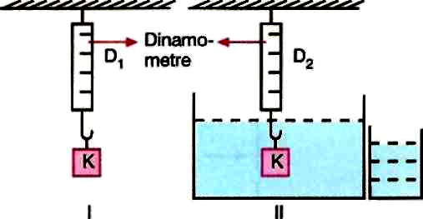

A)Cismin hacmi B)Cismin ağırlığı
C)Cismin yoğunluğu D)Kaldırma kuvveti
5-)Aşağıdaki şekillerde eşit hacim bölmeli bir cisim farklı konumlarda dengededir. Buna göre, cisimlere etki eden kaldırma kuvvetleri ne şekilde sıralanır?
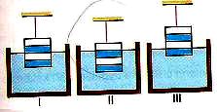
A)I>II>III
B)II>I>III
C)III>I>II
D)III>II>I

6-)Hacimleri eşit olan K, L, M ve N cisimlerinin sıvı içindeki denge durumları şekilde verilmiştir. Buna göre, cisimlerin ağırlıkları arasındaki ilişki nedir?
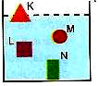
A)N>L=M>K
B)N>L>M>K
C)K>M>L>N
D)L=M=N>K

7-)Bir X cismi aşağıdaki şekildeki gibi dengededir.sıvının sıcaklığı artarsa aşağıdakilerden hangileri gerçekleşir?
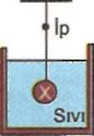

8-)
Kesiliyor

Yukarıda verilen deniz yıldızındaki yenilenme olayı ile ilgili olarak aşağıdakilerden hangisi söylenebilir?
A) Eşeyli üremedir.
B) Mitoz bölünme ile gerçekleşir.
C) Yavru canlıların genotipi ana canlıdan farklıdır
D) Yavru canlılar ana canlıdan daha gelişmiş yapıdadır

9-)

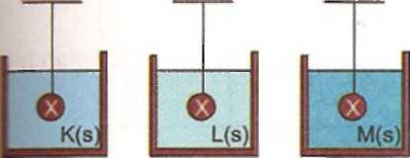

X cisminin K, L, M sıvılarındaki denge durum-şekildeki gibidir. Sıvıların yoğunlukları arasındaki ilişki d_{K} > d_{M} > d_{L} şeklinde olduğuna göre sıvıların cisme uyguladıkları kaldırma
Kuvvetleri ne şekilde sıralanır?
A)F_{L}>F_{M}>F_{K} B)F_{K}=F_{L}=F_{M}
C)F_{K}>F_{M}>F_{L} D)F_{M}>F_{L}>F_{K}

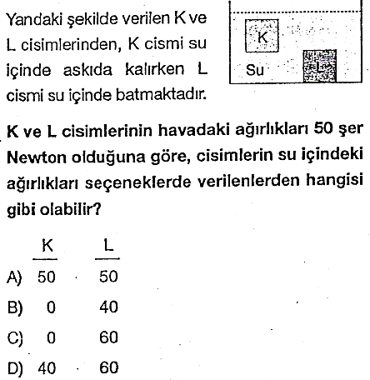
10-)

Not: Sınav süresi 40 dakikadır. Puanlar sorulara iliştirilmiştir.
BAŞARLAR
Vedat Öztürk Fatma Gerçek
Fen ve Teknoloji Öğretmeni

“Yaşamak bir ziyafettir. Bu ziyafete davetli kişiler pek çoktur, ama masaya oturmayı başaranlar çok azdır.” Charles DARWİN

I.İp gerilmesi artar.
II. Cisme etki eden kaldırma kuvveti azalır.
III. Sıvının yoğunluğu azalır.

A)Yalnız I B)I ve III C)II ve III D)I, II ve III

Adı Soyadı:
Sınıfı: 8/ B Grubu
No: Aldığı Not:
2009–2010 EĞİTİM-ÖĞRETİM YILI 8.SINIF FEN VE TEKNOLOJİ DERSİ 1.DÖNEM 2.YAZILI SORULARI

Aşağıdaki doğru-yanlış sorularında parantez içine sizce doğru olanlara D,yanlış olanlara Y harfi Koyunuz.

A
8P

1-(D)(Y)-Yüzen bir cisme ağırlığı kadar kaldırma kuvveti etki eder
2-(D) (Y)-Zürafanın boyunun uzun olması mutasyonla açıklanır.
3-(D)(Y)-Farklı yoğunluktaki sıvılar, cisimlere farklı kaldırma kuvveti uygularlar.
4-(D)(Y)-Kaldırma kuvveti cismin ağırlığına bağlıdır.
5-(D)(Y)-Cismin yoğunluğu sıvının yoğunluğuna eşit ise cisim sıvı içinde dengede kalır.
6-(D)(Y)-Sıvılar ve gazlar,basıncı,heryönde aynı büyüklükte iletir.
7-(D)(Y)-Basıncın birimi 1Pa = kg/10.m.m ‘ dir.
8-(D)(Y)-Yoğunluğun birimi g/ml ‘dir.

Aşağıda verilen kelimelerle, bu kelimelerin karşılığı olan cümleleri doğru eşleştiriniz.
B
20 P

(Dik-Ağırlık–Modifikasyon-Yoğunluk–Kaldırmakuvveti-Paralel-Evrim-Hacim–DoğalSeçilim-Derinlik-Kütle-Basınç)
1-Batan bir cisme etki eden………………….. cismin……………daha küçüktür.
2-Sporcunun çocuğunun kaslı doğmaması …………………………… İçin örnektir.
3-…………… aynı türe ait bireylerin farklı ortamlarda yaşamaya başlamasıyla bulundukları ortama uyum sağlayarak değiştiğini savunur.
4-Doğada ………….…………………… Sayesinde rekabette başarılı olan hayatta kalırken zayıf olan elenir.
5- Bir cisme etki eden kaldırma kuvveti, cismin yer değiştirdiği sıvının ……………….. eşit büyüklüktedir.
6-Birim yüzeye………..olarak etki eden kuvvete…..……….denir.
7-Sıvı basıncı…………………..…ve…………..………….bağlıdır.

Aşağıdaki tablolarda boş bırakılan kutuları uygun şekilde doldurunuz. Her kutucuğun puan değeri eşittir.

C
32Puan

1-Aşağıdaki tabloda ebeveynlerin kan grupları verilmiştir. çocuklarının genotiplerini boş bırakılan yerlere yazınız. (10 P)

Ebeveynlerin Kan Grubu Genotipleri | I.Olasılık | II. Olasılık | III. Olasılık | IV. Olasılık
AO x BO
AB x AO
BO x BB
OO x AA
AB x AB

2-)Bir devenin ayağının taban alanı 1metrekaredir.Ağırlığı 2 ton olan bu devenin yere yaptığı basınç kaç Pa olur?(9 P)

3-) 2100 Nükleotid içeren bir DNA molekülünde 600 Guanin Bazı bulunuyorsa:

a)Adenin, Timin ve Sitozin Bazlarının sayısını bulunuz? (3P)

b)Toplam şeker sayısını ve fosfat bağ sayısını bulunuz? (2P)

4-K, L, M ve N cisimlerinin hacim değerlerine göre tabloda verilen sıvılardaki yüzme, askıda kalma ve batma durumlarını cisimlerin yoğunluklarını hesaplayarak işaretleyiniz. (8 Puan)
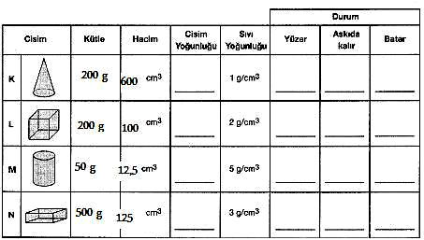

Aşağıdaki çoktan seçmeli soruları üzerinde işaretleyerek yanıtlayınız. Her soru 4 puandır.

D
40Puan

1-)
Aşağıdaki hangi işlemler yapılırsa K
cismine etki eden kaldırma kuvvetinin
değeri değişir?

(NOT:Yükseklere çıkıldıkça
K
yerçekimi azalır)

I. Kaptaki suya tuz döküp karıştırmak
II. Kaptaki suyun bir kısmını boşaltmak
III. Cismin yarısını kopartarak suya bırakmak
IV. Kabı deniz seviyesinden yukarılara çıkarmak
A. I ve II B. I, III ve IV C. III ve IV D. I ve III

2-) DNA için aşağıda verilenlerden hangisi yanlıştır?

A)Nükleotit sayısı kadar şeker vardır.
B)Bir zincirinde daima A = T’dir.
C)DNA’nın tamamında G / C oranı 1’dir.
D)DNA büyüklüğü canlılar arasında çeşitlilik gösterir.

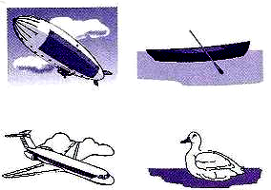
3-)Aşağıda verilen durumlardan kaç tanesinde kaldırma kuvvetinin etkisi vardır?

A)1 B)2 C)3 D)4

4-)
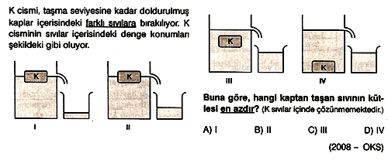
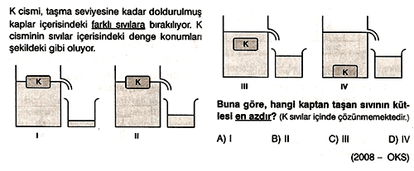
5-)
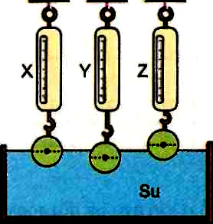

X, Y, Z dinamometrelerine asılı özdeş cisimlerin su içindeki konumları şekilde belirtilmiştir.
Buna göre X, Y, Z dinamometrelerinin gösterdikleri değerler nasıl sıralanır?
A)X = Y = Z B)Y > X > Z
C)Z > X > Y D)X > Z > Y

6-)Hacimleri eşit olan K, L, M ve N cisimlerinden hangilerine uygulanan kaldırma kuvveti eşittir?
A)K ve M B)L ve M C)K, L ve M D)L, M ve N

7-)Bir cismin X, Y ve Z sıvıları içindeki denge durumu aşağıdaki şekillerdeki gibidir.
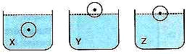

Buna göre sıvıların yoğunlukları d_{X}, d_{Y} ve d_{Z} arasındaki ilişki nedir?
A)d_{X} > d_{Z} > d_{Y} B)d_{X} > d_{Y} = d_{Z}
C)d_{Y} > d_{Z} > d_{X} D)d_{X} = d_{Z} = d_{Y}

8-)Aşağıda verilenlerden hangisi kalıtsal mutasyondur?

A)Güneş ışınlarının deri hücrelerini etkilemesi
B)Sigara dumanının akciğer kanserine neden olması
C)Kimyasal ilaçların kadın yumurtalığını etkilemesi
D)Magnetik dalgalarının sinir hücrelerini etkilemesi

9-)

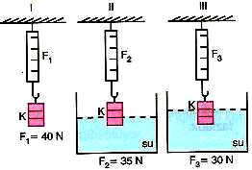

Bir öğrenci K cisminin havadaki ağırlığını ölçüyor. Daha sonra şekil II ve III’ deki durumlarda dinamometredeki değerleri okuyor. Öğrenci yaptığı bu deneyle neyi ispatlamak istemiştir?

A)Cismin suyun içinde hafiflediğini
B)Sıvının cinsinin kaldırma kuvvetini etkilediğini
C)Cismin sıvıya batan kısmının hacmi arttıkça kaldırma kuvvetinin arttığını
D)Cismin ağırlığının değiştirebildiğini

10-) -Çölde yaşayan kaktüsler su depo eder.
-Bukalemun bulunduğu zemine göre renk değiştirir.
-Kurak bölge bitkilerinin kökleri topraktan derinlere doğru uzayıp dallanmıştır.
-Nemli bölge bitkilerinin yaprakları geniş yüzeylidir.

Yukarıda verilen ifadelere göre aşağıdaki hangi genellemeye ulaşılabiliriz?

A)Faydalı mutasyonlar yeni kalıtsal özellikler ve türler oluşturur.
B)Yaşadığı çevreye uyum sağlayamayan canlılar ortamdan elenir.
C)Canlıların yaşadıkları çevreye uyum göstermeleri bu çevrede yaşama ve üreme şansını arttıran kalıtsal özellikler kazanmasıyla olur.
D)Çevre koşulları bazı genlerin işleyişini değiştirebilir, bu özellikler oğlu döllere aktarılmaz.

SINAV BİTTİ CEVAPLARINIZI KONTROL EDİNİZ!!!

Not: Sınav süresi 40 dakikadır.
Puanlar soruların yanında verilmiştir. BAŞARLAR
Vedat Öztürk Fatma Gerçek
Fen ve Teknoloji Öğretmeni

“Yaşamak bir ziyafettir. Bu ziyafete davetli kişiler pek çoktur, ama masaya oturmayı başaranlar çok azdır.” Charles DARWİN

